UBND QUẬN BÌNH THẠNH
TRƯỜNG TRUNG HỌC CƠ SỞ
LAM SƠN

NỘI DUNG HƯỚNG DẪN HỌC SINH TỰ HỌC
Môn học: Lịch sử - Địa lí Khối lớp: 6
Tuần 12 học từ ngày 22/11 đến ngày 27/11/2021

PHẦN LỊCH SỬ
TIẾT 33 + 34 - BÀI 10: HY LẠP CỔ ĐẠI
I/ Lý thuyết:
I. Đọc tài liệu và thực hiện các yêu cầu sau:
1.1. Tài liệu: Sách giáo khoa Lịch sử và Địa lý lớp 6
1.2. Thực hiện:
I. Điều kiện tự nhiên
Đọc thông tin và quan sát lược đồ 10.2, em hãy cho biết:
- Điều kiện tự nhiên tác động thể nào đến sự phát triển của Hy Lạp cổ đại?
II. Tổ chức nhà nước thành bang
- Quan sát hình 10.3, theo em nền dân chủ của nhà niớc A-ten được thể hiện như thế nào?
III. Những thành tựu văn hóa tiêu biểu
-Em hãy kể một số thành tựu văn hoá của người Hy Lạp cổ đại còn được bảo tồn đến ngày nay.
II. Nội dung ghi bài (HS chép vào tập)
I. Điều kiện tự nhiên
- Hy Lạp cổ đại nằm ở phía nam bán đảo Ban-căng, có địa hình chủ yếu là đồi núi, đất đai khô cằn, thuận lợi trồng Ô liu, nho…
- Có đường bờ biển dài, nhiều đảo, nhiều cảng biển tự nhiên,…
Tạo điều kiện cho sự phát triển của thủ công nghiệp và thương nghiệp..
II. Tổ chức nhà nước thành bang
- Hy Lạp cổ đại bao gồm nhiều thành bang độc lập. Mỗi thành bang có lãnh thổ, quân đội, luật pháp, đồng tiền riêng và có hình thức tổ chức nhà nước khác nhau, tiêu biểu nhất là hình thức dân chủ ở A-ten.
- Vào thế kỉ thứ V TCN, nhà nước A-ten gồm 4 cơ quan chính: Đại hội nhân dân, Hội đồng 10 tướng lĩnh, Hội đồng 500 và Toà án 6.000 người.
III. Những thành tựu văn hóa tiêu biểu
- Chữ viết: chữ cái La-tinh
- Văn học: 2 bộ sử thi I-li-át và Ô-đi-xê của Hô-me.
- Khoa học: các nhà khoa học nổi tiếng như: Pi-ta-go, Ta-lét, Ác-si-mét…
- Sử học: nhiều nhà sử học như He-rô-đốt, Tuy-xi-dít… với nhiều bộ sử đồ sộ.
- Kiến trúc: đền Pác-tê-nông..
- Điêu khắc: nhiều tác phẩm nổi tiếng như Thần vệ nữ Mi-lô, Lực sĩ ném đĩa, Nữ thần A-tê-na…
III. Bài tập:
Theo ước tinh vào thế kỉ VTCN, ở thành bang A-ten có khoảng 400 000 dân, trongđó đàn ông tự do có quyền công dân chỉ khoảng 30 000 người. Em hãy tinh xem có bao nhiêu% dân số có quyền công dân trong nhà nước dân chủ A-ten?
IV/ Những việc cần chuẩn bị: (Dặn dò)
Đọc trước bài 11. Trang 46 đến trang 52 sgk

******************************************

Nội dung: Phần Địa Lí
Tiết 35-BÀI 7: CHUYỂN ĐỘNG QUANH MẶT TRỜI
CỦA TRÁI ĐẤT VÀ HỆ QUẢ

I/ Đọc tài liệu và thực hiện các yêu cầu sau:
- Tài liệu: Sách giáo khoa Lịch sử và Địa lí 6 hoặc SGK Lịch sử và Địa lí 6 điện tử.
- Các yêu cầu cần đạt sau khi đọc tài liệu:
I/ Tìm hiểu chuyển động quanh Mặt Trời của Trái Đất:

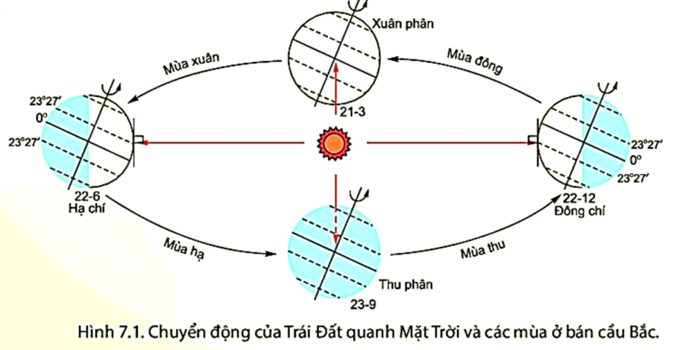

Dựa vào hình 7.1, Hãy điền tiếp vào nội dung sau về đặc điểm chuyển động của Trái Đất quanh Mặt Trời:
+ Hình dạng quỹ đạo :…………………………………………………...................
+ Hướng chuyển động:……………………………………………………………..
+ Thời gian quay hết 1 vòng :……………………………………………...............
+ Góc nghiêng và hướng của trục: ..……………………………………………….
II/ Nội dung ghi bài học: Yêu cầu HS ghi chép đầy đủ:
I/ CHUYỂN ĐỘNG QUANH MẶT TRỜI CỦA TRÁI ĐẤT:
- Quỹ đạo chuyển động: hình elip gần tròn
- Hướng chuyển động: từ tây sang đông (ngược chiều kim đồng hồ)
- Thời gian Trái Đất quay quanh Mặt Trời hết 1 vòng là 365 ngày 6 giờ (1 năm).
- Góc nghiêng của trục Trái Đất khi tự quay quanh trục và quay quanh Mặt Trời: không
đổi, luôn nghiêng 66⁰33’so với mặt phẳng quỹ đạo .
III/ Bài tập (yêu cầu của giáo viên):
Hãy khoanh tròn chữ cái ứng với ý đúng
1.Ý nào sau đây đúng với chuyển động xung quanh Mặt Trời của Trái Đất
- Chuyển động từ Tây sang Đông
- Tự quay quanh trục tượng tưởng
- Trục quay có chiều thẳng đứng
- Thời gian quay một vòng là 24 giờ.
2. Thời gian Trái Đất chuyển động quanh Mặt Trời một vòng là 365 ngày và:
- 3 giờ
- 4 giờ
- 5 giờ
- 6 giờ
IV/ Những việc cần chuẩn bị: (Dặn dò)
- Chép bài đầy đủ, học bài, làm BT.
- Xem trước II mục 1 Bài 7 ( SGK trang 133)

----Hết-----

